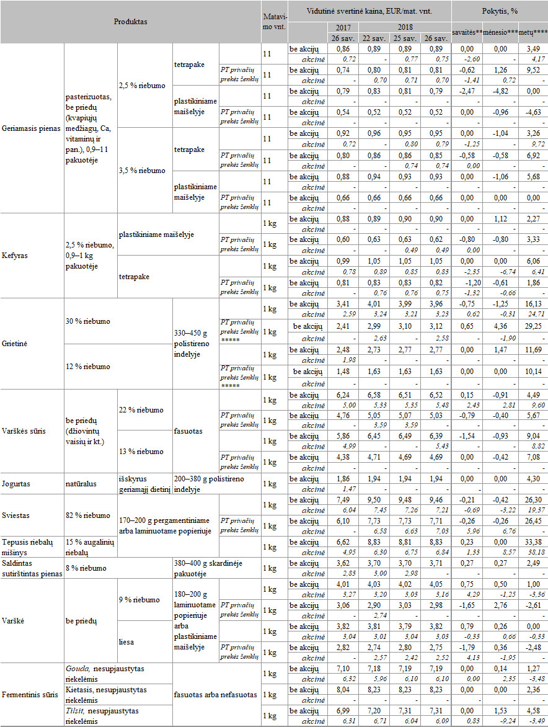

* kainos registruojamos Vilniaus, Kauno, Klaipėdos, Panevėžio, Šiaulių, Alytaus ir Marijampolės miestų „Maxima“, „Iki“, „Rimi“, „Norfa“ ir „Lidl“ prekybos tinklų parduotuvėse  
** lyginant 2018 m. 26 savaitę su 25 savaite  
*** lyginant 2018 m. 26 savaitę su 22 savaite  
**** lyginant 2018 m. 26 savaitę su 2017 m. 26 savaite  
***** prekybos tinklų (PT) privačių prekių ženklų grietinė 330–400 g polistireno indelyje

Šaltinis: ŽŪIKVC (LŽŪMPRIS)  
Parengė G. Žižiūnaitė, tel. (8 37) 39 70 78

[2018-06-29](https://www.vic.lt/zumpris/2018/06/29/2018-06-29-pieno-produktu-vidutines-mazmenines-kainos-lietuvos-prekybos-tinklu-pt-parduotuvese-2017-2018-m-26-sav-2017-06-29-2018-06-28/)

[Mažmeninės rinkos vidaus sektorius](https://www.vic.lt/zumpris/category/mazmenines-rinkos-sektorius/mazmenines-rinkos-vidaus-sektorius/)